Проект «Моя семья, дом, детский сад»

Актуальность темы:

Мы горим желанием воспитать любовь к Родине, а оказывается, не в состоянии воспитать у ребенка любовь к самому близкому - к родному дому и детскому саду. А это является основой из основ нравственно-патриотического воспитания, его первая и самая важная ступень. Ребенок – прежде должен осознать себя членом семьи, неотъемлемой частью малой родины, а уже потом – гражданином России и только потом – жителем планеты Земля.

К сожалению, мы видим, что в настоящее время семья переживает не самые лучшие времена. Стремясь заработать на хлеб насущный, родители все меньше внимания уделяют детям. Растет число неполных, неблагополучных семей. Ребенку все сложнее полюбить свой дом, семью, да и детский сад тоже.

Поэтому необходимо создать условия для формирования у детей эмоционально насыщенного образа родного дома, детского сада. Дети должны научиться не только брать, но и отдавать: заботиться о близких с детства, быть внимательными друг к другу, словом и делом помогать.

С помощью этого проекта мы решили объединить детей и родителей нашей группы в одну большую и дружную семью.

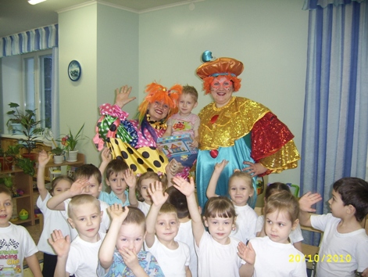

Цель проекта:

Формирование духовно-нравственного отношения и чувства сопричастности к родному дому, семье, детскому саду.

Задачи:1.Воспитывать любовь к родному дому, семье, детскому саду.

2.Создать эмоционально благополучную атмосферу дома и в детском саду, где взаимоотношения между людьми (взрослыми и детьми) построены на основе доброжелательности и взаимоуважения, где ребенок будет чувствовать себя желанным и защищенным.

3.Побуждать детей к выполнению общественно значимых заданий, к добрым делам для семьи, родного дома, детского сада.

4.Упражнять детей в проявлении сострадания, внимательности к родным и близким, друзьям и сверстникам, к тем, кто о них заботится.

5.Учить детей принимать участие в обсуждении семейных праздников, некоторых проблем семьи и детского сада.

6. Предоставлять детям возможность разнообразно и свободно проявлять свои интересы, иметь личное время для занятий любимым делом.

7. Способствовать активному вовлечению родителей в совместную деятельность с ребенком в условиях семьи и детского сада.

Схема реализации проекта через разные виды деятельности.

Образовательная область «Социализация»

1.Сюжетно-ролевые игры: «Дом», «Семья», « Детский сад», «Кто работает в детском саду?», «Профессия моих родителей», «День рождения».

2.Дидактические игры: «Что такое хорошо, что такое плохо?», «Мои хорошие поступки», «Как мы живем в детском саду», «Моя семья, моя родословная», «Дарю подарки», «Мое имя», «Моя комната», «Найди предметы».

3.Выпуски семейной газеты « В здоровом теле – здоровый дух».

4. Создание альбомов: «Моя семья», «Моя родословная», «Что означает мое имя?», «Наши праздники в детском саду»

5.Создание библиотеки: книги о Железногорске, Москве; иллюстрации, наборы открыток.

6.Видеотека: «Семейные праздники», «Отдых», «Труд на даче», «Праздники в детском саду».

Образовательная область «Коммуникация»

1. Составление рассказов на тему: «С кем я живу», «Хорошо у нас в саду…», «Мои папа, мама, бабушка, дедушка», «Мамины, бабушкины руки», «Моя комната», « Мое любимое занятие», «Мой лучший друг», «Чем я люблю заниматься в детском саду и дома», «Каким я хочу быть».
2. Сотворчество детей и родителей по темам проекта.
3. Коммуникативные игры: «Я расту…», «Назови ласково», «Пустим имя по ветру», «У меня есть голова», «С днем рождения».

Образовательная область «Познание»

1.Познавательные занятия: «Состав семьи» (Семь Я), «Работа моих родителей»

2.Беседы: «Любимый отдых членов семьи», «Как я помогаю дома», «Я и мое тело», «Имена, отчества, фамилии и их значение», «Домашний адрес, квартира, моя комната»

3.Экскурсия по детскому саду: «Что хорошо, что плохо?»

4.Составление плана квартиры, комнаты, группы, детского сада, участка.

Образовательные области: «Здоровье», «Физическая культура», «Безопасность»

1.Беседы: «Правила безопасного поведения», «Из чего я сделан?», «Как устроено наше тело?», «Это вредная еда», «Микробы и мыло».

2.Дидактические игры: «Опасно – неопасно», «Полезна и вредная еда».

3.Совместно с детьми разработать правила чистюли.

4.Составление правил безопасного поведения на улице, в группе, дома.

5.Физкультурный досуг: «Мама, папа, я – спортивная семья»

6.Беседа с врачом о правильном поведении при профилактике простудных заболеваний.

7. «В гости к зубной щетке».

Образовательная область «Труд»

1.Посильная трудовая деятельность дома: заправить постель, протереть пыль, полить цветы, пропылесосить, поддерживать порядок в своей комнате и т.д.

2.Дежурство по столовой, по занятиям, труд в природном уголке, на участке, хозяйственно-бытовой труд, ручной труд.

3.Трудовые поручения в группе и дома.

Образовательная область «Художественное творчество»

1.Рисование на тему: «Выходные в семье», «Семейные праздники», «С кем я живу», «Портреты членов семьи», «Как я с мамой или папой иду домой из детского сада»

2.Оформление выставок: «Моя семья», «Мой детский сад».

3.Рисование праздничных открыток мамам, папам, сотрудникам детского сада.

4.Совместное рисование детьми газет: «Как мы отмечали праздники в детском саду», «Мы любим трудиться», «Наши занятия».

5.Сотворчество детей с родителями: выставка поделок «Дары осени» (из природного материала), «Мое семейное хобби», «Мой Снеговик», «Сердечко в подарок» (Ко дню Святого Валентина), «Мой домашний питомец».

Образовательная область «Чтение художественной литературы».

1.Чтение произведений С. Капутикян, Р. Гамзатова, Ю. Яковлева, Н. Носова, А. Барто, С. Маршака, К. Ушинского, В. Осеевой. Обсуждение прочитанного материала.

2.Заучивание стихотворений Э.Успенского «Если был бы я девчонкой», Л. Квитко «Бабушкины руки», Г. Виеру «Не мешайте мне трудиться», Е. Благининой «Вот так мама».

3.Загадки на тему: «Семья», «Родной дом», «Детский сад».

Взаимодействие с родителями.

1.Создание благополучной атмосферы дома на основе доброжелательности и взаимодействия.

2.Анкетирование «Знаете ли вы своего ребенка?»

3.Сотворчество детей и родителей в оформлении выставок рисунков, в составлении рассказов о семье.

4.Создание интересной и содержательной жизни ребенка в семье.

5.Соблюдение прав ребенка на игру, досуг, труд.

6. «Трудовой десант» с детьми и родителями «Помощь детскому саду»

7.Досуг в семье: выходные дни, семейные праздники.

8. Проведение праздников: «Мамин день», «Мама, папа, я – спортивна семья», «Праздник Осени», «В гостях у Деда Мороза», «Праздник Взросления».

Результаты проекта.

Рефлексивная записка.

В ходе реализации проекта были выпущены семейные газеты к праздникам, альбомы: «Моя семья», «Моя родословная», «Что в имени тебе моем?», оформлены семейные, индивидуальные проекты: «Я спешу, Вам, рассказать…» «Как я провел лето». Подготовлены совместные встречи родителей и детей, где они вместе познавали неизведанный мир Детства, проведены развлечения, досуги и праздники по различным тематикам.

В ходе совместного проекта, мы еше раз убедились в том, что взаимосвязь с семьей нам жизненно необходима. Ведь родители и педагоги – партнеры в общем деле Воспитания.

Воспитанники, родители и педагоги – все мы члены одного коллектива. Совместное участие в проектной деятельности помогла нам лучше узнать друг друга, поделиться опытом семейного воспитания, активизировать творческое общение родителей с детьми.

В нашей группе стало меньше конфликтов, как между детьми, так и среди взрослых. Родители стали более коммуникабельными, доброжелательными и дипломатичными. Установились доверительные детско-родительские отношения. У родителей появилась заинтересованность в продолжительном сотрудничестве.

От семей воспитанников поступают предложения организовывать совместные встречи, походы, прогулки, экскурсии, посещать театрализованные постановки и выставки.

Результатом проекта мы считаем, удовлетворенность от общения, проделанной работы, совместных дел, и наша новая идея – это создание книги летописи нашей группы, размещение опыта работы в социальных сетях, разработка сценария и проведение Выпускного бала.

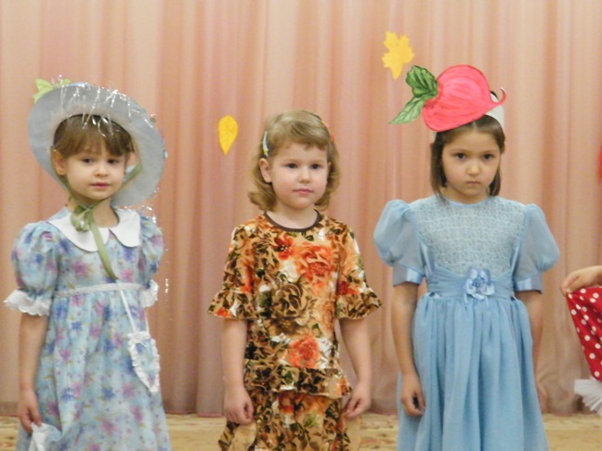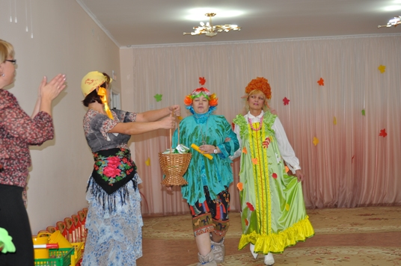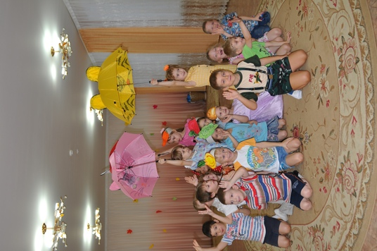

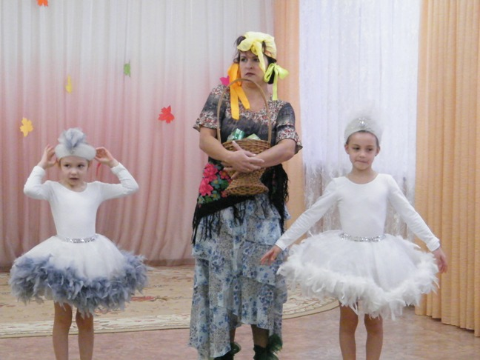

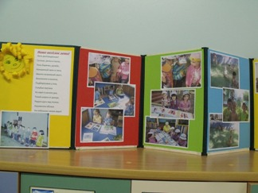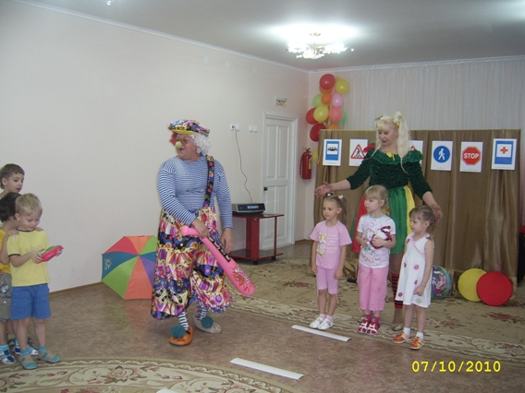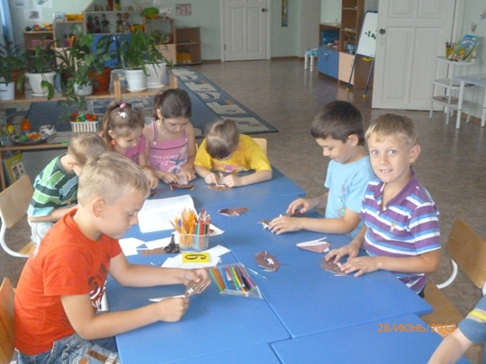

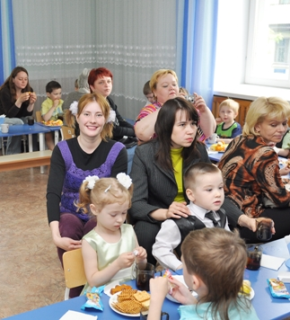

(Старшая группа)

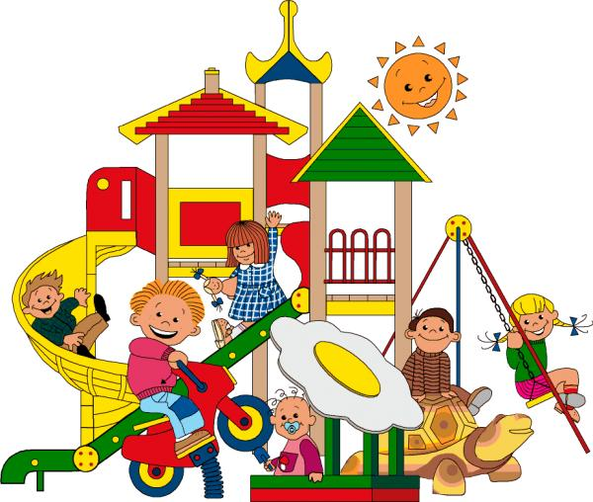

Воспитатель:

Вильданова Р.Р.